
Universidad Jean Piaget

Memorias Profesionales
Descripción de la actividad laboral como Desarrollador de Software
Que presenta
Javier Pitalúa Cobos
Para obtener el Título como
Ingeniero en Sistemas Computacionales
H. Veracruz, Ver. A 5 de septiembre de 2012.

dedicatoria
Índice temático
Justificación 4
Alcance de este documento 5
Aviso de confidencialidad 6
Planteamiento del problema 7
Objetivos 7
Descripción de la actividad laboral 8
La unidad de trabajo del desarrollador: Los requerimientos 9
¿Qué es un requerimiento? 9
Requisitos en ingeniería de software y sistemas 9
Características de los requerimientos 10
Ingeniería de requerimientos 11
Técnicas principales para la extracción de requerimientos 12
Especificación de requisitos del software 13
Identificación de las personas involucradas para el levantamiento de requerimientos 14
La Plataforma Microsoft .Net 15
Consideraciones de la plataforma de Microsoft.Net 15
Descripción de la Experiencia profesional 17
1) Grupo financiero Invercap 17

Justificación
Durante los últimos seis años he tenido la fortuna de ejercer mi profesión de Ingeniero en Sistemas en unos de los campos más significativos del área de las Tecnologías de la Información: La construcción de software a la medida. El presente documento es una compilación de experiencias y reflexiones de más de tres años de trabajo como desarrollador de software utilizando la tecnología Microsoft .Net en dos diferentes compañías. Es un compendio de las experiencias y reflexiones acerca del trabajo que representa la construcción de software, los factores humanos y técnicos que es necesario desarrollar para llevar a cabo el día a día de la profesión del desarrollador de software. Es un objetivo personal, que quien tenga en sus manos este documento, pueda encontrar alguna guía o referencia como punto de partida para iniciar una potencialmente próspera carrera como ingeniero de software.
Dado que cada solución de software es diferente para cada necesidad, no existe una metodología específica que funcione para todos los proyectos de desarrollos de software. Este documento pretende brindar al lector una visión amplia de las opciones que existen para elegir adecuadamente las herramientas de desarrollo de software (tanto técnicas como humanas). Basado en mi experiencia, me atrevo a afirmar que dichas herramientas son elegidas en base a la dinámica del proyecto y a las condiciones del trabajo dentro del equipo de desarrollo.
Desde equipos de desarrollo de software de un solo integrante, hasta la administración de equipos geográficamente distribuidos, he intentado ser conciso en los pros y los contras, en el qué hacer y qué no hacer del trabajo diario del ingeniero de sistemas orientado a la construcción de piezas de software. De tal manera que humildemente espero, estimado lector, que mi breve experiencia plasmada en este documento tenga alguna utilidad, aunque sea muy minúscula, y que aporte alguna contribución a la cimentación de su carrera próspera como desarrollador de aplicaciones de software.

Alcance de este documento
Este documento sintetiza el trabajo que he realizado como desarrollador de software. El propósito de este documento es describir un panorama general de la labor del desarrollador de software basado en las notas y experiencias que he recabado a lo largo de los últimos tres años como programador. La información aquí presentada es una compilación de algunos de los proyectos de software en los que he intervenido y acerca de cómo aplicar la educación formal universitaria al trabajo del programador de sistemas de información.
En este carácter, el humilde objetivo de este documento es que sirva como referencia y punto de partida para quien esté interesado en aprender o dedicarse al trabajo de la construcción de software.
Se describen aquí algunos principios básicos de la ingeniería de software, tópicos que considero que son importantes mencionar para la tomar en cuenta a la hora de contribuir en un equipo de desarrollo de software. Queda fuera del alcance de este trabajo los aspectos técnicos de programación, no existe dentro de este documento la descripción de segmentos de código, ni patrones de diseño ni diagramas de arquitectura de software. Aunque mi experiencia como desarrollador de software se basa en la plataforma Microsoft .Net, no existe ninguna referencia técnica hacia ningún lenguaje de programación en particular. Este trabajo no es un manual de programación bajo ningún motivo. El objetivo primordial es cubrir los aspectos humanos del quehacer de la construcción de software, los aspectos técnicos de cada lenguaje de programación merecen ser cubiertos a detalle fuera del alcance de este documento.

Aviso de confidencialidad
Es una implicación del trabajo del desarrollador de software el manejar información sensible para la empresa contratista. Es una usanza común establecer acuerdos de privacidad de la información cuando un ingeniero de software se une al equipo de desarrollo de una empresa.
El contenido de este documento no pretende en ningún momento violar ningún acuerdo de privacidad entre las empresas mencionadas en él y el autor del presente. El propósito de la información aquí divulgada es meramente para fines didácticos y de referencia. Las imágenes de prototipos, interfaces de usuario, graficas y son propiedad de la empresa a la que corresponden y queda prohibida la reproducción de dicho contenido o divulgación para fines que sean ajenos al propósito de la enseñanza. Quedan fuera de este documento todos aquellos procesos y/o metodologías que son propiedad intelectual de cada empresa.

Planteamiento del problema
La motivación detrás de este breve trabajo de redacción es brindar una ayuda didáctica sobre cómo se conduce un proyecto de desarrollo de software. Desde la fundamentación de los requerimientos hasta la cobertura de otros aspectos relevantes de la implementación de software para el uso humano como son las interfaces gráficas de usuario y la experiencia de trabajo en equipos de desarrollo de software.
Considero que la literatura que existe con respecto a los factores humanos que dirigen un proyecto de desarrollo de software es aun todavía muy escasa. De tal modo que este documento intenta sumarse a este tipo de literatura. Es muy común encontrar documentación sobre la fase de construcción desde el punto de vista técnico, sin embargo es muy raro encontrar información documentada sobre otros factores que influyen en la labor de la producción de software.

Objetivos
La información aquí presentada es la documentación práctica y organizada de mi experiencia laboral en el ámbito de la construcción del software. Como objetivo principal del presente documento, busco brindar un punto de partida para quien ha elegido orientar su carrera de sistemas computacionales hacia el rubro de la construcción de software a la medida. Establecer de alguna manera una herramienta que sirva como parámetro para impulsar el entusiasmo hacia el arte de la producción de líneas de código.
Adicionalmente a la experiencia aquí descrita he incluido algunas conclusiones personales y ensayos sobre otros temas al final de este documento, con el propósito de ofrecer alguna información importante para el desempeño del trabajo como desarrollador de software. Es mi humilde misión que el lector encuentre en la redacción de este documento una guía para iniciar una potencialmente próspera carrera como ingeniero de software.

Descripción de la actividad laboral
El desarrollador (también conocido como ingeniero de software) es un profesionista que desarrolla soluciones de software, mediante la aplicación de procesos, modelos y estándares de calidad de la industria del software, las cuales contribuyen al crecimiento y progreso de su entorno social y económico. Hablando en términos más básicos, un desarrollador de software escribe programas que indican a una computadora lo que tiene que hacer.
El desarrollador o profesionista de software posee las siguientes competencias profesionales:
- Diseñar Soluciones de Software a través de la aplicación de metodologías, herramientas y estándares apropiados al problema.
- Producir aplicaciones de software a partir de especificaciones de diseño y haciendo uso de las mejores prácticas que aseguren la calidad del producto.
- Administrar Proyectos de Desarrollo de Software mediante la aplicación de procesos, modelos y estándares que contribuyan a la calidad total del producto.
Un desarrollador de software puede desempeñar sus actividades en alguna de las siguientes áreas:
- Análisis, diseño, construcción y pruebas en el desarrollo de software,
- Administración de bases de datos,
- Administración de proyectos de desarrollo de software.
Asimismo, un desarrollador puede desempeñarse también dentro de los siguientes ámbitos:
- En empresas con áreas de desarrollo de Software
- En fábricas de software,
- En empresas desarrolladoras de software,
- En empresas con necesidades en sistemas de información
- En su propia empresa.
El contenido del presente trabajo describe un panorama general de dicha actividad fundado en mi propia práctica en el área de desarrollo de software. El presente intenta ser descriptivo en la descripción de la actividad del desarrollador de software en los aspectos que refieren al factor humano.

La unidad de trabajo del desarrollador: Los requerimientos
En la ingeniería de software, un requerimientos (del inglés requirement: ‘requisito’) es una necesidad documentada sobre el contenido, forma o funcionalidad de un producto de software o servicio. Se usa en un sentido formal en la ingeniería de software. En la ingeniería clásica, los requisitos se utilizan como datos de entrada en la etapa de diseño del producto. Establecen qué debe hacer el sistema, pero no cómo hacerlo. Personalmente considero que los requerimientos son pieza clave en el proceso de la construcción de software basándome en la premisa que versa “Comprender perfectamente bien el problema es equivalente al 50% de la resolución del problema”.
He incluido esta breve sección donde se habla de la naturaleza de los requerimientos donde el objetivo es brindar los conceptos básicos para la educción y la abstracción de los problemas antes de la iniciar la fase de construcción de software. Detectar y resolver problemas de diseño desde los requerimientos puede ser decisivo en la fecha de entrega de un proyecto de software. La fase de captura, licitación y registro de requerimientos puede estar precedida por una fase de análisis conceptual del proyecto. Esta fase puede dividirse en recolección de requisitos, análisis de consistencia e integridad, definición en términos descriptivos para los desarrolladores y un esbozo de especificación, previo al diseño completo.

¿Qué es un requerimiento?
Condición o capacidad que un usuario necesita para poder resolver un problema o lograr un objetivo. Es la condición o capacidad que debe exhibir o poseer un sistema para satisfacer un contrato, estándar, especificación, u otra documentación formalmente impuesta. Es algo que el sistema debe hacer o una cualidad que el sistema debe poseer.

Requisitos en ingeniería de software y sistemas
En ingeniería de sistemas existen tres tipos de requerimientos:
- Un requerimiento funcional
Puede ser una descripción de lo que un sistema debe hacer. Este tipo de requisito específica algo que el sistema entregado debe ser capaz de realizar.
- Un requisito no funcional
Pueden ser de rendimiento, de calidad, etc; especifica algo sobre el propio sistema, y cómo debe realizar sus funciones. Algunos ejemplos de aspectos que son usualmente solicitados son la disponibilidad, el testeo, el mantenimiento, la facilidad de uso, etc. Un requisito no funcional puede ser descrito como otros tipos de limitaciones externas, que afectan en una forma indirecta al producto. Estas pueden ir desde la compatibilidad con cierto sistema operativo hasta la adecuación a leyes o regulaciones aplicables al producto. O bien, una colección de requerimientos describe las características o atributos del sistema deseado. Se omite el cómo debe lograrse su implementación, ya que esto debe ser decidido en la etapa de diseño por los diseñadores y arquitectos.
- Pseudorequerimientos
Son aquellos referidos al entorno donde será instalado o implementado el sistema, que determinan en gran medida su desarrollo, pueden ser cuestiones como hardware y software.

Características de los requerimientos
Los requerimientos bien formulados deben satisfacer varias características. Si no lo hacen, deben ser reformulados hasta hacerlo. El requerimiento deberá estar redactado de tal forma que es posible identificar si es
- Necesario
Lo que pida un requisito debe ser necesario para el producto.
- No ambiguo
El texto debe ser claro, preciso y tener una única interpretación posible.
- Conciso
Debe redactarse en un lenguaje comprensible por los inversores en lugar de uno de tipo técnico y especializado, aunque aún así debe referenciar los aspectos importantes.
- Consistente
Ningún requisito debe entrar en conflicto con otro requisito diferente, ni con parte de otro. Asimismo, el lenguaje empleado entre los distintos requisitos debe ser consistente también.
- Completo
Los requisitos deben contener en sí mismos toda la información necesaria, y no remitir a otras fuentes externas que los expliquen con más detalle.
- Alcanzable
Un requisito debe ser un objetivo realista, posible de ser alcanzado con el dinero, el tiempo y los recursos disponibles.
- Verificable
Se debe poder verificar con absoluta certeza, si el requisito fue satisfecho o no. Esta verificación puede lograrse mediante inspección, análisis, demostración o testeo.
Estas características suelen ser subjetivas, es decir, no pueden ser calculadas de forma automática por ningún sistema. Por ello, se tiende a medir otras métricas o indicadores que sí que pueden ser calculados de forma automática y que, de algún modo, pueden sustituir o mapear con esta lista de características.

Ingeniería de requerimientos
Antes de iniciar la construcción de una pieza de software, es necesario analizar el total de los requerimientos y verificar que estén correctamente redactados y adecuados a las características mencionadas. En la misma se enfocan e intentan solucionar las deficiencias que los requisitos puedan tener.
En la ingeniería de software, la Ingeniería de requerimientos comprende todas las tareas relacionadas con la determinación de las necesidades o de las condiciones a satisfacer para un software nuevo o modificado, tomando en cuenta los diversos requisitos de los inversores, que pueden entrar en conflicto entre ellos. El propósito de la ingeniería de requerimientos es hacer que los mismos alcancen un estado óptimo antes de alcanzar la fase de diseño en el proyecto. Los buenos requisitos deben ser medibles, comprobables, sin ambigüedades o contradicciones, etc.
Implicaciones de la Ingeniería de requerimientos.
La Ingeniería de requerimientos implica todas las actividades del ciclo de vida dedicadas a:
- La inferencia (a veces llamada "elicitación", debido a una mala traducción de "elicitation") de los requisitos de usuario.
- El análisis y negociación de requisitos para derivar requisitos adicionales.
- La documentación de los requisitos como especificación.
- La validación de los requisitos documentados contra las necesidades de usuario.
- Así como los procesos que apoyan estas actividades.
Fases de implementación
- Desde un punto de vista conceptual, las actividades son de cinco clases.
- Obtener requisitos: a través de entrevistas o comunicación con clientes o usuarios, para saber cuáles son sus expectativas.
- Analizar requisitos: detectar y corregir las falencias comunicativas, transformando los requisitos obtenidos de entrevistas y requisitos, en condiciones apropiadas para ser tratados en el diseño.
- Documentar requisitos: igual que todas las etapas, los requisitos deben estar debidamente documentados.
- Verificar los requisitos: consiste en comprobar el correcto funcionamiento de un requisito en la aplicación.
- Validar los requisitos: comprobar que los requisitos implementados se corresponden con lo que inicialmente se pretendía.

Técnicas principales para la extracción de requerimientos
La ingeniería de requerimientos puede ser un proceso largo y arduo para el que se requiere de habilidades psicológicas. Los nuevos sistemas cambian el entorno y las relaciones entre la gente, así que es importante identificar a todos los actores involucrados, considerar sus necesidades y asegurar que entienden las implicaciones de los nuevos sistemas. Los analistas pueden emplear varias técnicas para obtener los requisitos del cliente. Históricamente, esto ha incluido técnicas tales como las entrevistas, o talleres con grupos para crear listas de requisitos. Técnicas más modernas incluyen los prototipos, y utilizan casos de uso. Cuando sea necesario, el analista empleará una combinación de estos métodos para establecer los requisitos exactos de las personas implicadas, para producir un sistema que resuelva las necesidades del negocio.
- Entrevistas
Las entrevistas son un método común. Por lo general no se entrevista a toda la gente que se relacionará con el sistema, sino a una selección de personas que represente a todos los sectores críticos de la organización, con el énfasis puesto en los sectores más afectados o que harán un uso más frecuente del nuevo sistema.
- Talleres
Los requisitos tienen a menudo implicaciones cruzadas desconocidas para las personas implicadas individuales y que a menudo no se descubren en las entrevistas o quedan incompletamente definidas durante la misma. Estas implicaciones cruzadas pueden descubrirse realizando en un ambiente controlado, talleres facilitados por un analista del negocio, en donde las personas implicadas participan en discusiones para descubrir requisitos, analizan sus detalles y las implicaciones cruzadas. A menudo es útil la selección de un secretario dedicado a la documentación de la discusión, liberando al analista del negocio para centrarse en el proceso de la definición de los requisitos y para dirigir la discusión.
- Contrato
En lugar de una entrevista, se pueden llenar formularios o contratos indicando los requisitos. En sistemas muy complejos éstos pueden tener centenares de páginas.
- Objetivos
Los requisitos formulados por los usuarios se toman como objetivos generales, a largo plazo, y en cambio se los debe analizar una y otra vez desde el punto de vista del sistema hasta determinar los objetivos críticos del funcionamiento interno que luego darán forma a los comportamientos apreciables por el usuario. Luego, se establecen formas de medir el progreso en la construcción, para evaluar en cualquier momento qué tan avanzado se encuentra el proyecto.
- Prototipos
Un prototipo es una pequeña muestra, de funcionalidad limitada, de cómo sería el producto final una vez terminado. Ayudan a conocer la opinión de los usuarios y rectificar algunos aspectos antes de llegar al producto terminado. Los diseñadores y los usuarios finales pueden centrarse demasiado en el diseño de la interfaz de usuario y demasiado poco en producir un sistema que sirva el proceso del negocio. Los prototipos pueden ser: diagramas, aplicaciones operativas con funcionalidades sintetizadas. Los diagramas, en los casos donde se espera que el software final tenga diseño gráfico, se realizan en una variedad de documentos de diseño gráficos y a menudo elimina todo el color del diseño del software (es decir utilizar una gama de grises). Esto ayuda a prevenir la confusión sobre la apariencia final de la aplicación.
- Casos de uso
Un caso de uso es una técnica para documentar posibles requisitos, graficando la relación del sistema con los usuarios u otros sistemas. Dado que el propio sistema aparece como una caja negra, y sólo se representa su interacción con entidades externas, permite omitir dichos aspectos y determinar los que realmente corresponden a las entidades externas. El objetivo de esta práctica es mejorar la comunicación entre los usuarios y los desarrolladores, mediante la prueba temprana de prototipos para minimizar cambios hacia el final del proyecto y reducir los costes finales. Esta técnica se enfrenta a los siguientes peligros potenciales. A los directivos, una vez que ven un prototipo, les cuesta comprender que queda mucho trabajo por hacer para completar el diseño final.

Especificación de requisitos del software
Una especificación de requisitos del software es una descripción completa del comportamiento del sistema a desarrollar. Incluye un conjunto de casos de uso que describen todas las interacciones que se prevén que los usuarios tendrán con el software. También contiene requisitos no funcionales (o suplementarios). Los requisitos no funcionales son los requisitos que imponen restricciones al diseño o funcionamiento del sistema (tal como requisitos de funcionamiento, estándares de calidad, o requisitos del diseño).

Identificación de las personas involucradas para el levantamiento de requerimientos
Es un gran diferenciador cuando las personas correctas se involucran en un proyecto de software. La identificación del staff que va a intervenir en un proyecto de software es en gran medida la clave de un proyecto de software exitoso. Debido a que los cambios que introduce un sistema nuevo tienden a afectar a más de un tipo de usuario, los analistas de requisitos han de tomar en consideración a todos los implicados para que se obtengan y depuren sus requisitos de la forma más fidedigna posible. Entre las personas implicadas hay que considerar son:
- Organizaciones que integran la organización del analista que está diseñando el sistema
- Organizaciones o sistemas de respaldo
- Dirección
- Usuarios

La Plataforma Microsoft .Net
Existen múltiples tecnologías para el desempeño de la actividad de ingeniería de software. Particularmente me he desenvuelto en la tecnología Microsoft.Net. En lo personal he encontrado que dicha plataforma es muy robusta, es ampliamente utilizada por las empresas a nivel operativo y existen una gran cantidad de recursos y documentación para utilizar la tecnología.
No quisiera orientar al lector sobre cual tecnología debiera utilizar para desempeñar una carrera como desarrollador de software, sin embargo si quisiera emitir una descripción objetiva acerca de la tecnología de Microsoft y porqué estimo que es una tecnología a considerar al momento de iniciar un proyecto de software.
Microsoft.NET es un Framework de Microsoft que hace un énfasis en la transparencia de redes, con independencia de plataforma de hardware y que permita un rápido desarrollo de aplicaciones. Basado en ella, la empresa intenta desarrollar una estrategia horizontal que integre todos sus productos, desde el sistema operativo hasta las herramientas de mercado.
.NET podría considerarse una respuesta de Microsoft al creciente mercado de los negocios en entornos Web, como competencia a la plataforma Java de Oracle Corporation y a los diversos Framework de desarrollo web basados en PHP. Su propuesta es ofrecer una manera rápida y económica, a la vez que segura y robusta, de desarrollar aplicaciones –o como la misma plataforma las denomina, soluciones permitiendo una integración más rápida y ágil entre empresas y un acceso más simple y universal a todo tipo de información desde cualquier tipo de dispositivo. Dado que es una plataforma nativa de Microsoft únicamente funciona en sistemas operativos de Microsoft. Aunque existen proyectos de arquitectura abierta para extender la plataforma a otros sistemas operativos como Linux y Unix.

Consideraciones de la plataforma de Microsoft.Net
La plataforma .NET de Microsoft es un componente de software que puede ser añadido al sistema operativo Windows. Provee un extenso conjunto de soluciones predefinidas para necesidades generales de la programación de aplicaciones, y administra la ejecución de los programas escritos específicamente con la plataforma. Esta solución es el producto principal en la oferta de Microsoft, y pretende ser utilizada por la mayoría de las aplicaciones creadas para la plataforma Windows.
.NET Framework se incluye en Windows Server 2008, Windows Vista y Windows 7. De igual manera, la versión actual de dicho componente puede ser instalada en Windows XP, y en la familia de sistemas operativos Windows Server 2003. Una versión "reducida" de .NET Framework está disponible para la plataforma Windows Mobile, incluyendo teléfonos inteligentes.
Componentes principales de la plataforma
Los principales componentes del marco de trabajo son:
- El conjunto de lenguajes de programación.
- La biblioteca de clases base o BCL.
- El entorno común de ejecución para lenguajes, o CLR por sus siglas en inglés.
Es posible desarrollar cualquiera de los tipos de aplicaciones soportados en la plataforma con cualquiera de los múltiples lenguajes soportados por la plataforma, lo que elimina las diferencias que existían entre lo que era posible hacer con uno u otro lenguaje.
Algunos de los lenguajes desarrollados para el marco de trabajo .NET son: C#, Visual Basic .NET, Delphi (Object Pascal), C++, F#, J#, Perl, Python, Fortran, Prolog (existen al menos dos implementaciones, el P#1 y el Prolog.NET2 ), Cobol y PowerBuilder.
La plataforma de Microsoft.Net permite el desarrollo estructurado de aplicaciones para Windows, sistemas operativos móviles o embebidos, aplicaciones web, servicios remotos distribuidos, Silverlight y aplicaciones que se ejecutan en la nube.
Las empresas eligen Microsoft.Net porque el costo de licenciamiento es muy bajo, es una plataforma madura y muy estable, está siendo mejorado continuamente. Microsoft.Net ofrece ademas un potente entorno de desarrollo integrado llamado Visual Studio, es la herramienta característica de la plataforma y es muy avanzada en muchas de sus funcionalidades (a diferencia de otras plataformas de programación como son Java, PHP, Ruby, etc.).
En contraste, la plataforma de Microsoft.Net aunque pone disponibles diversos agentes que asisten en la generación rápida de aplicaciones, es muy probable que se necesite saber de principios de diseño de construcción de software para poder entregar un mejor producto. Ciertamente, aunque la plataforma es muy versátil, a su vez requiere cierta destreza y conocimientos teóricos sobre el trabajo de la construcción de software.
Descripción de la Experiencia profesional
En el siguiente capítulo puntualizo mi experiencia en los proyectos de software que he participado en las empresas a las que he prestado mis servicios como ingeniero de software en los últimos tres años. Aunque no he incluido todos, ciertamente pienso que están aquí enlistados los proyectos más significativos en cuanto a riqueza de experiencia en el campo técnico.

1) Grupo financiero Invercap
De octubre de 2008 a Noviembre de 2010 tuve la fortuna de trabajar como Desarrollador de aplicaciones Web Intranet. Grupo Financiero Invercap es una empresa dedicada a la Administración de Fondos de Ahorro para el retiro (AFORE) y a la administración de Fondos de Inversión, ofrece además algunos servicios financieros adicionales como Banca Patrimonial y algunos productos financieros para el ahorro individual. La principal rama de negocio es la administración de Fondos de Ahorro para el Retiro[1]. Al día de la elaboración de este documento, la empresa esta posicionada (de acuerdo a la CONSAR[2]) como número 1 en rendimientos en comparación con sus competidores.
La empresa ha incluido entre sus actividades de operación normales. Una área de desarrollo de aplicaciones internas que se distribuye a diversas áreas de la empresa a través de la intranet.

Proyectos desarrollados
- Página Web Internet
Sin duda uno de los proyectos clave , representa uno de los principales de venta e interacción con los clientes. El Sitio de internet de Invercap provee a los clientes información sobre los servicios ofrecidos de la empresa. El sitio web actualmente se encuentra en línea y puede ser ubicado bajo la dirección http://www.invercap.com.mx
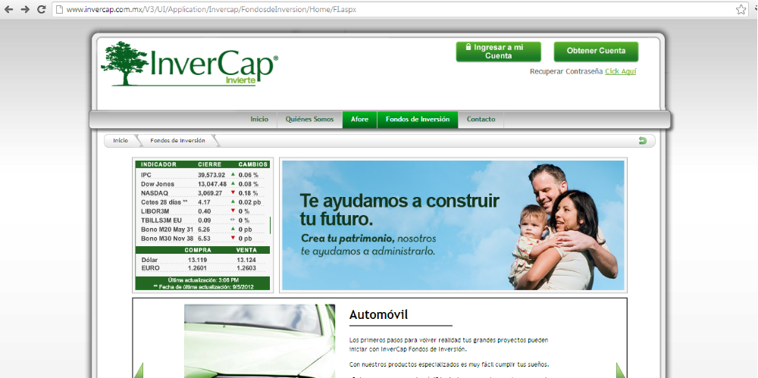
Sitio Web Oficial Grupo Financiero Invercap.
[1] Ver fondos de ahorro para el retiro. [2] CONSAR. http://www.consar.gob.mx
Las características mas destacables de este proyecto son:
- Geo-localización de las sucursales
Una base de datos de las sucursales se mantiene para poder mostrar al público la ubicación más cercana de una sucursal Invercap. Dicha base de datos contiene información en el formato latitud/longitud utilizando la tecnología Google maps. Esta tecnología permite la visualización rápida en un marco interactivo donde el usuario puede ubicar la localización a manera intuitiva la ubicación geoespacial de la sucursal que le interese.
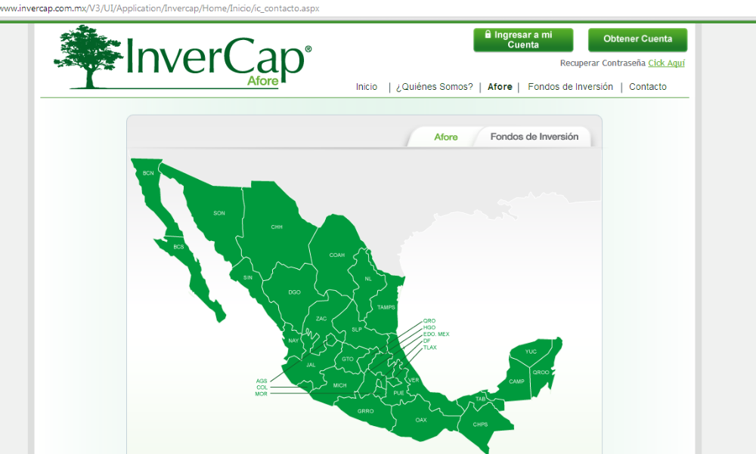
Sistema de localización de Sucursales
El usuario puede además revisar su estado de cuenta en línea, revisar un informe de las transacciones que ha realizado a través de su cuenta y conocer los servicios financieros adicionales que ofrece la empresa.
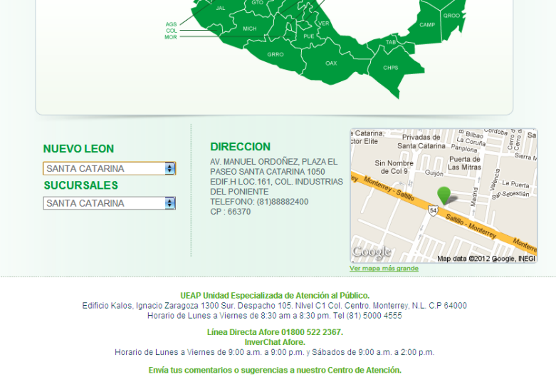
Ejemplo de Geolocalización de Sucursales
- Información de Fondos de Inversión
La empresa ofrece adicionalmente servicios como la administración portafolios en Fondos de Inversión. La información de dichos fondos se publica de forma dinámica a través del sitio utilizando una base de datos en tiempo real del comportamiento de los fondos. De tal manera que la información de dicho fondo es muy precisa y actualizada.
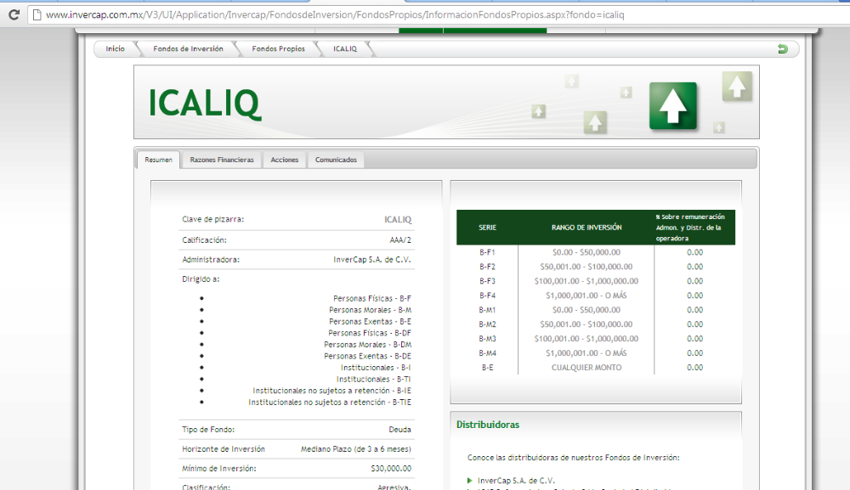
Ejemplo de la información de un fondo de inversión publicado en el sitio web de la empresa.
- Rastreo de visitas
Al día de hoy el sitio recibe alrededor de 3000 visitas diarias de toda la república, inclusive algunas otras visitas realizadas desde el extranjero. Para conocer tales mediciones de visitas, la empresa utiliza la tecnología de Google intitulada Google Analytics.
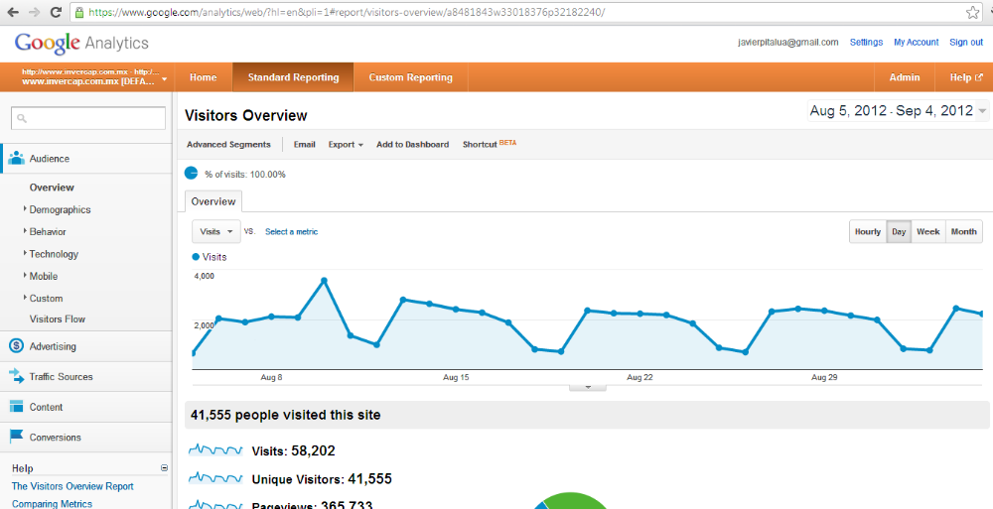
Dashboard de Visitas Diarias para el Sitio Web www.invercap.com.mx
Google Analytics es un servicio gratuito de estadísticas de sitios web. Ofrece información agrupada según los intereses de tres tipos distintos de personas involucradas en el funcionamiento de una página: ejecutivos, técnicos de marketing y webmasters.
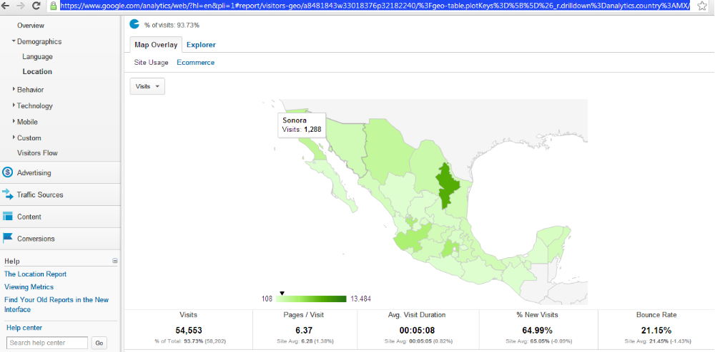
Informe de visitas por ubicación geográfica al sitio web www.invercap.com.mx
Se pueden obtener informes como el seguimiento de usuarios exclusivos, el rendimiento del segmento de usuarios, los resultados de la campaña de marketing, el marketing de motores de búsqueda, las pruebas de versión de anuncios, el rendimiento del contenido, el análisis de navegación, los objetivos y proceso de redireccionamiento o los parámetros de diseño web. Este producto se desarrolló en base a la compra de Urchin (hasta entonces la mayor compañía de análisis estadístico de páginas web) por parte de Google. Tiene una interfaz muy completa de informes con gráficos desarrollados en Adobe Flash. Recientemente se actualizó la interfaz pero aun está disponible la interfaz antigua habilitada.
Fuente: Wikipedia http://es.wikipedia.org/wiki/Google_Analytics
2) Aplicaciones Intranet
Adicionalmente el área de desarrollo trabaja para producir software de uso interno de la empresa. Ya sea para agilizar procesos internos o con el propósito de generar sistemas de gestión de contenidos
Administración de conexiones remotas
Una de las necesidades de las aplicaciones productivas es que necesitan administrar las conexiones a las fuentes de datos. Uno de mis primeros proyectos fue la construcción de una aplicación web para administrar las conexiones hacia las diversas fuentes de datos de la empresa.
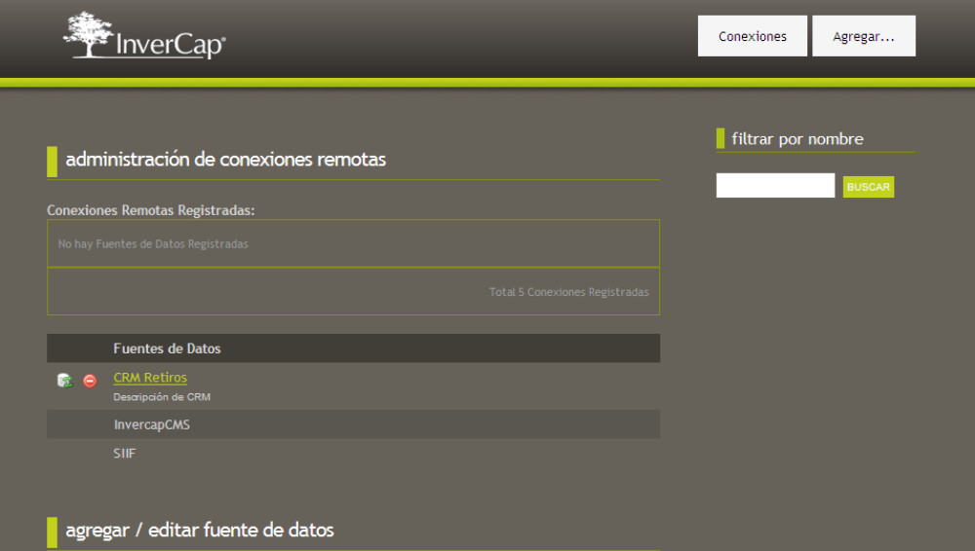

2) Infosys
Infosys Technologies Limited (NASDAQ: INFY) es una empresa multinacional de servicios de tecnologías de la información con base en Bangalore, India. Infosys es una de las compañías de TI más grandes de la India con más de 120,000 empleados incluyendo subsidiarias (a diciembre de 2010), distribuido en 65 oficinas y 59 centros de desarrollo en India, China, Australia, República Checa, Polonia, Inglaterra, Canadá y Japón. Hoy en día (Dic-10). La empresa es líder en servicios de Tecnologías de la Información y consultoría con ingresos sostenidos de US$ 5.700 millones.
En Latinoamérica tiene presencia con un centro de desarrollo en la ciudad de Monterrey, México. Soy parte de la fuerza de trabajo de Infosys desde Marzo de 2011, y al momento de redactar este documento ejerzo el rol de Líder en Tecnología dentro de la empresa.

Logotipo de la empresa
Descripción del rol de Líder en Tecnología
Los diferentes tipos de proyectos de producción de software que se implementan en Infosys, están separados básicamente en tres categorías: Desarrollo de soluciones a la medida, Mantenimiento de aplicaciones y Soporte a Producción. Las actividades esperadas de un líder en tecnología, invariablemente del tipo de proyecto son:
Liderar al equipo en la elaboración de la estrategia de desarrollo. Esta es producida para brindar una base para realizar un plan y una estimación, los principales pasos para dicha producción son los siguientes:
- Establecer criterios para la estrategia de desarrollo
- Proponer y evaluar estrategias alternativas
- Producir el diseño conceptual de una solución de software
- Distribuir las funciones para cada fase del ciclo de desarrollo de software.
- Definir como definir esas funciones entre los elementos del producto
- Decidir como integrar las partes implementadas
Es también, tarea del Líder en Tecnologías dirigir al equipo en la producción de la estimación preliminar del tamaño y el tiempo de desarrollo para cada función del producto, esto con el fin de identificar qué tanto tiempo se emplea en el desarrollo de cada parte y así realizar una decisión inicial sobre cuales son las funciones a implementar en cada uno de los ciclos de desarrollo; Dirigir el desarrollo basado en la especificación de requerimientos: En la producción del producto entregable, se divide el trabajo entre todos los miembros del equipo. Otro de los objetivos es que el trabajo sea realizado de manera más rápida y eficiente, conseguir resultados de mejor calidad, asegurarse de que todo el equipo entienda el producto que se esta intentando construir.
Como el líder de desarrollo, hay que tener en cuenta todos los cambios significativos que han sido identificados por cada uno de los miembros. Adicionalmente, el Líder en Tecnología interviene en el diseño de alto nivel. Este diseño se necesita antes de producir las especificaciones funcionales del software.
Es una buena práctica discutir la estructura del producto y el paso final del diseño de alto nivel, determinar el tamaño de proyecto y su contenido funcional. Uno de los errores que se comenten es el de no comenzar a escribir el documento de alto nivel hasta que se siente que se ha completado todo el trabajo de diseño. Cuando se comienza a documentar el diseño, se descubre que la mayoría del trabajo está incompleto e impreciso. Hasta que se comienza a producir el documento para el diseño de alto nivel realmente no se comienza a producir el diseño, este especifica el funcionamiento final del producto.
El Modelo de Entrega Mundial (Global Delivery Model)
Infosys ha desarrollado el Modelo de Entrega Global (Global Delivery Model ó GDM) para asegurar la distribución de las actividades del ciclo de vida de aplicaciones y procesos de negocio y los recursos, garantizando al mismo tiempo su integración. Los factores clave del modelo de entrega global son:
- Procesos
Infosys cuenta con procesos para entregar constantemente soluciones de alta calidad durante la ejecución de los compromisos de múltiples localizaciones. Los valores, visión y políticas de la empresa constituyen el primer nivel de la arquitectura de un proceso de tres niveles. Se llevan a cabo a través de la ejecución del proceso en el siguiente nivel. Estos procesos están definidos por una propiedad clara a través del Paradigma “Entry, Task, Verification, Exit” (ETVX) junto con los roles y responsabilidades claramente definidas.
  - Documentación del Sistema de Calidad (QSD)
Documentación del Sistema de Calidad (QSD) enumera las mejores prácticas de Infosys en forma de procesos. El QSD ofrece un vasto depósito de procedimientos detallados, plantillas, normas, directrices y listas de verificación. El QSD se actualiza cada cuatro meses.
  - Cuerpo de Conocimiento
El Cuerpo de Conocimiento (ó Body of Knowledge, BOK) es un foro para compartir conocimientos adquiridos con la experiencia. Se trata de un repositorio central de conocimiento generado basado en experiencias de los empleados que puede ser aprovechado por el resto de los compañeros en Infosys.
  - Repositorio de Procesos
El repositorio de procesos facilita la difusión del conocimiento sobre los procesos verticales de la organización. Es una base de datos exhaustiva donde organiza el conocimiento para ser reutilizado ser reutilizado en los compromisos futuros. Infosys es una compañía orientada hacia la calidad y la productividad. La base de datos de procesos de ingeniería software es una pieza fundamental para estudiar difundir el conocimiento de dichos procesos a través de toda la organización.
  - La Capacidad de Procesos (Process Capability Baseline, PCB)
Conocida tambien como Process Capability Baseline (PCB) traza el rendimiento de todos los proyectos a traves de toda la organización, es decir, qué nivel de productividad y de calidad puede esperarse cuando en los procesos en progreso. El PCB es un compendio del rendimiento de todos los proyectos de software ejecutados en la empresa en el transcurso de los años. El propósito es predecir el comportamiento de los proyectos en desarrollo y de los futuros proyectos.

Experiencias adicionales relevantes adicionales en cuanto mi formación como desarrollador de software.
Grupo CSI
Grupo CSI es una empresa dedicada a la logística automotriz. Su línea de negocio consiste en movilizar vehículos desde su origen de fabricación hasta la entrega en agencias y centros autorizados de distribución. Una de las herramientas clave de su operación es un Sistema de Información titulado CIVAR, es un sistema de información que permite rastrear el estado de un embarque de vehículos y permite la ubicación geográfica de pedidos, embarques, histórico de entregas. Dado que es una pieza medular en su operación diaria, la empresa posee un equipo de desarrollo de software para dar mantenimiento y añadir mejoras a la aplicación. Tuve la oportunidad de pertenecer a dicho equipo de desarrollo desde fechax hasta fechax. Mi función en dicho equipo de desarrollo fue inicialmente como desarrollador, posteriormente fui promovido a diseñador gráfico. Como diseñador mi trabajo consistía en generar prototipos de interfaces graficas para usuario, mejorar interfaces de usuario ya existentes y revisar usabilidad. A continuación detallo algunos ejemplos con sus respectivas descripciones del trabajo realizado en cada prototipo.
Conarte
Además de mi experiencia como integrante de equipos de desarrollo, he incursionado en la fabricación de software a la medida como agente independiente o freelance. El proyecto mas grande en el que he participado, en lo que a líneas de código se refiere, es el Sistema de Documentacion y Control de Inventarios de Conarte. Conarte es un organismo gubernamental, dependiente de CONACULTA (Consejo Nacional para la cultura y las artes) su principal función es realizar y promover actividades, proyectos y espacios para el desarrollo y el fomento cultural del estado. Una de sus principales funciones es la de proveer espacios adecuados para la e. El Centro de las Artes de Nuevo Leon, entre sus actividades operativas regulares, posee un espacio para la documentación y conservación de piezas artísticas.
Estrategia metodológica: Implementacion de los conocimientos universitarios adquiridos
Es inherente que la educación universitaria es
Conocimientos complementarios que fue han sido requeridos.
Investigacion de operaciones, sistemas operativos,
Formación extracurricular, eventos de programación.
Uno de las experiencias extracurriculares que considero que han tenido un impacto directo en mis habilidades como desarrollador de software son los concursos de programación.
La dinámica del ejercicio es resolver 5 problemas lógicos utilizando un lenguaje de programación determinado. Estimulan el trabajo en equipo, fomentan la capacidad de solución de problemas utilizando.

El framework Microsoft .Net.

Caracteristicas nuevas de la versión 4.0

Entity framework.
WCF
WPF
Parallel Computing.

Tecnicas:
Utilizacion del entorno de desarrollo
Patrones de disenio
Que son los patrones de disenio.
-Diseño y desarrollo de interfaces humanas.
No técnicas, de negocio:
-Administración de tiempo y recursos.
-Relaciones interpersonales y trabajo en equipo. Influir en las personas. Comunicación.
-Liderazgo

Factores que influyen en el nivel de logro.
-Habilidades adquiridas en el desarrollo universitario:
-Diseño estructurado de algoritmos.
El diseño estructurado de algoritmos es el componente medular de la programación. Para concebir la solución a un problema en concreto utilizando lenguajes de programación es necesario ordenar el pensamiento de forma que dicho problema pueda ser resuelto a través de una computadora. El diseño estructurado de algoritmos permite llevar a cabo esta tarea.
Matemáticas para ingeniería.

Probabilidad y estadística
Comunicación oral
Estructura de datos
Ingenieria económica
Métodos numéricos
Matematicas discretas, teoría de grafos.
Analisis y disenio de sistemas de información.
Arquitectura de computadoras.
Investigacion de operaciones
Sistemas automatizados de información
Base de datos
Es una necesidad básica de los sistemas de información actuales que la información que procesan persista en algún medio de almacenamiento de forma que se encuentre disponible de acceso rápido y en una estructura de datos relacional.
Sistemas de Información.
En 1986, Alfred Spector, en aquel entonces presidente de Transarc Corporation, escribió un documento comparando la actividad de construcción de puentes contra la actividad de desarrollo de software. La premisa de dicha comparación fue la siguiente: los puentes son construidos normalmente a tiempo, dentro de presupuesto y no se caen. Por otro lado, los proyectos de desarrollo de software rara vez concluyen a tiempo, dentro del presupuesto y, sobre todo, fallan. Sin embargo, la actividad de construcción de puentes no siempre ha tenido dicho comportamiento. Aunque, a través de la historia, muchos puentes construidos también han excedido la fecha de conclusión estimada, se han excedido en presupuesto y además se han caído.
Una de las razones por la que los puentes alcanzan su conclusión de forma exitosa es porque son diseñados especificando hasta el más mínimo detalle. Desde el inicio el diseño se congela y el contratista no tiene la flexibilidad de modificar las especificaciones. Sin embargo, en el rápido ambiente

Metodologías Ágiles.

En las empresas, a medida que los proyectos de desarrollo fallan, los líderes de los equipos se ven en la necesidad de reforzar sus procedimientos para la liberación de software. Por ejemplo, si es notable que que al entregar un proyecto existen fallas al hacer validaciones de negocio, la siguiente vez que se entregue un nuevo proyecto, se realizaran pruebas adicionales mas exhaustivas para garantizar que dichas validaciones se estén haciendo correctamente. Un impacto negativo de esto es que necesariamente deben, al momento de hacer estimaciones, incluir este esfuerzo adicional que inevitablemente retrasa la fecha de entrega.
Cuando las fechas de entrega son inamovibles, la práctica común exige implementar alguna de las siguientes medidas:
- Exigir a los desarrolladores que trabajen horas extras.
- Eliminar características al software.
- Incrementar los recursos.
Cualquiera de dichas opciones implica que el proyecto rebase el presupuesto de construcción. En mi experiencia particular,
La actividad de producir código es una actividad intelectual, es mucho mas demandante que la actividad física en términos
Hacer que un programador trabaje mas de ocho horas diarias, es muy posible que el
Agregar recursos adicionales, no garantiza que efectivamente se esté reduciendo el tiempo de entrega del proyecto. Cada programador que es integrado como un nuevo miembro del equipo de desarrollo incrementa la complejidad de ejecución del proyecto. Como nuevo integrante, es natural que el programador tenga que adquirir conocimientos tanto en la dinámica del negocio como en el aspecto técnico del proyecto antes de que pueda empezar a producir código. Esta curva de aprendizaje tiene un impacto directo en la estimación de la fecha de entrega.
Construir software es diferente

Usabilidad
De acuerdo a
En su libro ‘No me hagas pensar’

Herramientas de generación de código.
Una de las piezas clave para potenciar el funcionamiento de una fábrica de software es la utilización de herramientas de generación de código. Una implementación muy común dentro del Framework de Microsoft.Net es el subsistema conocido como Entity Framework. Es un conjunto de APIs de acceso a datos para el Microsoft .NET Framework, apuntando a la versión de ADO.NET que se incluye con el .NET Framework 3.5. Fue lanzado como actualización separada junto con el Service Pack 1 para el .NET Framework, después del lanzamiento de tanto el .NET Framework 3.5 y el Visual Studio 2008. Una nueva versión del Entity Framework (v 4.0) será liberada junto al Visual Studio 2010 y el .NET Framework 4.0.
Una entidad del Entity Framework es un objeto que tiene una clave representando la clave primaria de una entidad lógica de datastore. Un modelo conceptual Entity Data Model (modelo Entidad-Relación) es mapeado a un modelo de esquema de datastore. Usando el Entity Data Model, el Framework permite que los datos sean tratados como entidades independientemente de sus representaciones del datastore subyacente.
El Entity SQL es un lenguaje similar al SQL para consultar el Entity Data Model (en vez del datastore subyacente). Similarmente, las extensiones del Linq, Linq-to-Entities, proporcionan consultas tipeadas en el Entity Data Model. Las consultas Entity SQL y Linq-to-Entities son convertidas internamente en un Canonical Query Tree que entonces es convertido en una consulta comprensible al datastore subyacente (ej. en SQL en el caso de una base de datos relacional). Las entidades pueden utilizar sus relaciones, y sus cambios enviados de regreso al datastore.
Diferencias características de las fabricas de software
Los beneficios de la integración de herramientas de generación de código
Las computadoras
- Pueden trabajar 24x7
- Son capaces de producir código libre de errores
- Son extremadamente rápidas, son capaces de producir miles de líneas de código en minutos.
- No tienen condicionantes emocionales que frenen la productividad
- No tienen habilidad de razonamiento, no tienen la habilidad de detectar y/o analizar problemas.
- No pueden tomar decisiones en escenarios inesperados cuando no están preparados para ello.

Evaluacion de métodos (centrados en la programación).
Desarrollo de sistemas de información
Ciclo de vida de desarrollo

Administracion del ciclo de vida de desarrollo.
Ciclo de vida de desarrollo.
- Metodologías agiles
- Ciclo de vida clásico
- Gobernabilidad basada en calidad CMMi nivel 5.
Fábrica de software
El concepto de fábrica de software es una línea de manufactura de productos de software que implementa herramientas extensivas, procesos y contenidos basándose en artefactos predefinidos o prefabricados para la generación ágil de productos de software. En la ingeniería de software y la arquitectura de software de una empresa, una fábrica de software es una estructura de organización que se especializa en la producción de aplicaciones de software o componentes de software específicos, según externamente definidas requerimientos del usuario final a través de un proceso de montaje. Una fábrica de software aplica las técnicas de fabricación y principios de desarrollo de software para imitar los beneficios de la manufactura tradicional. Fábricas de software están generalmente involucrados en la creación de software externalizado.
Desde codificación requiere un ingeniero de software, (o el paralelo en la industria manufacturera tradicional, un artesano experto) se elimina del proceso en la capa de aplicación, el software se crea ensamblando componentes predefinidos en lugar de usar los tradicionales IDE [aclaración necesaria]. Codificación tradicionales, se deja sólo para crear nuevos componentes o servicios. Al igual que la fabricación tradicional, la ingeniería se deja a la creación de los componentes y los requisitos para el sistema de recolección. Una aplicación compuesta es el resultado final de la fabricación en una fábrica de software.
Fábrica basada en el desarrollo de aplicaciones de software aborda el problema del desarrollo tradicional de aplicaciones donde las aplicaciones se desarrollan y entregan sin sacar provecho de los conocimientos adquiridos y los bienes producidos por el desarrollo de aplicaciones similares. Muchos enfoques, como la formación, la documentación, y los marcos, se utilizan para hacer frente a este problema, sin embargo, el uso de estos métodos para aplicar de forma coherente los valiosos conocimientos previamente adquiridos durante el desarrollo de múltiples aplicaciones puede ser un proceso ineficiente y propenso a errores [2].
Fábricas de software frente a este problema mediante la codificación de las prácticas de probada eficacia para el desarrollo de un estilo específico de la aplicación dentro de un paquete de orientación integrada que es fácil para los equipos de proyecto a adoptar. Desarrollo de aplicaciones usando una fábrica de software adecuado puede proporcionar muchos beneficios, tales como la mejora de la productividad, la calidad y capacidad de evolución.
Diseño de interfaces de usuario
Un aspecto que encuentro particularmente curioso de la profesión del desarrollador de software es la construcción de interfaces de usuario. Es muy común que desarrolladores con habilidades maduras tengan poco cuidado especialmente por la interfaz de usuario. Dado que tanto como un diseñador y un programador pueden intervenir en la construcción de piezas de software, la línea que divide las tareas de cada uno en muy difusa. Es muy probable que un programador tenga que hacer uso de recursos de diseño y de la misma manera, un diseñador tenga que tener conocimientos de técnicas (aunque muy básicos, puede ser) de programación.
Lo que divide básicamente a un programador de un diseñador, es el punto de concentración del trabajo de cada uno. Ser programador usualmente demanda mas atención sobre los aspectos no funcionales de la aplicación
Look and feel de las aplicaciones.
Look and feel es una expresión inglesa, en español, se entiende como “El aspecto y comportamiento” de una interfaz grafica de usuario. Es el conjunto de propiedades y características que le dan una identidad visual única y pueden ser percibidos de maera diferente de acuerdo con cada usuario.
El aspecto de estas interfaces se caracteriza principalmente por los parámetros fundamentales como son:
- Tipografía
- Forma
- Color
- Disposición de los elementos
Pero lo que se puede percibir o sentir sobre estas interfaces esta muy influido por la interacción con cada una de ellas, que se caracteriza por los diferentes efectos gráficos conocidos como artefactos, botones, menu, opciones desplegables, tablas.

Es mi opinión que el d
En mi opinión el equipo

- Computerworld. http://www.computerworld.com/s/article/9222314/iPhone_4S_most_popular_iPhone_ever
Es una clara tendencia de las mas grandes compañías que fabrican CPUs Intel y AMD, distribuyen actualmente encapsulado de dos o mas núcleos de cpu en el mismo chip de silicio.
Los cpus de doble núcleo,
Hasta hace poco los sistemas operativos proveían poca ventaja para aprovechar estas características de multiprocesador. Windows XP ofrece, sin embargo no aprovecha del todo las ventajas de multiprocesador

Pros y contras

Modelo de negocio de las consultorias de software.

Conclusion y reflexiones.

Acerca del trabajo de construcción de software

Que esperar en cuanto a:

-Tecnologia.
Desarrollo en mobiles.
Desarrollo de aplicaciones en paralelo.
Oportunidades de negocio en tecnologías OpenSource
-Que es opensource?
-Porque mirar hacia tecnologías opensource.

-Dirección de trabajo en equipos distribuidos.
-Trabajar desde casa.
-Infosys
Algunas reflexiones en cuanto al performance de la empresa en cuanto al primer cuarto.

Algunas notas adicionales

Prepararse para una entrevista.

Trabajo en equipos distribuidos

Herramientas indispensables para el trabajo en equipos distribuidos

Control de Versionamiento
Integración continua.
Involucramiento del usuario final.
Comunicación
Bugtracking

Anexos
- Documentos adquiridos
- Fuentes de información
  - Infosys resultados del primer cuarto

- Glosario

Literatura recomendada para el Desarrollador de Software.
He aquí una breve lista de algunos títulos que he sido afortunado en leer y atesorar. Dicha lista es, en mi humilde opinión un breve compendio de la literatura necesaria si se prentende ser serio en el trabajo del desarrollo de software.
 | Code Complete 2nd Edition  Code Complete es un libro de desarrollo de software, escrito por Steve McConnell y publicado en 1993 por Microsoft Press, su contenido estimula a los desarrolladores para obtener mejoras sus resultados en la producción de código. Es también es un compendio de técnicas de construcción de software, enseña algunas reglas básicas de sentido común desde cómo nombrar las variables hasta decidir cuándo escribir una subrutina.  McConnell define las principales actividades de construcción como:  - Diseño detallado  - Planificación de la construcción  - Codificación y depuración  - Unidad de prueba (Unit testing)  - Pruebas de integración (Integration testing)  Code Complete abarca aspectos relevantes dentro del ciclo de vida del desarrollo de software, está redactado de forma muy amena y es una lectura muy recomendable si se busca ser serio en el trabajo de la construcción de software.  Steve McConnell, Code Complete 2nd Edition  Microsoft Press, 1993. Disponible en Amazon.com
 | Don’t make me think  Steve Krug es un pionero en el tema de usabilidad de aplicaciones, Don´t make me think es un breve y muy ameno título sobre cómo diseñar aplicaciones web orientadas a la facilidad de uso del usuario. Es probablemente la mejor guía que se puede encontrar acerca de usabilidad en la web. Imprescindible para el programador de aplicaciones web.  Steve Krug, Don’t make me think 2nd  Pearson Education Press, 2006  Disponible en Amazon.com
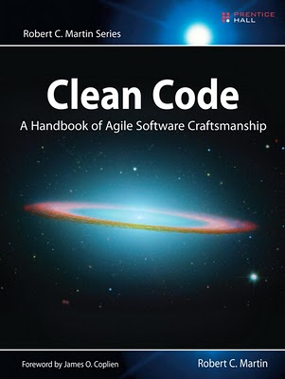 | Clean Code  Robert C. Martin es un autor pionero de la programación. Martin escribe código desde los años 60 y en su libro describe como elevar la disciplina de la programación hasta el trabajo artesanal. El texto está dividido en tres partes:  - En la que se proveen nociones y reglas para escribir lo que Robert C. Martin describe como buen código.  - Casos de estudio, en los que se ha de trabajar activamente mediante ejercicios donde se explica cómo transformar segmentos de código en código claro y eficiente.  - La tercera parte es un conjunto de consejos que el autor ha reunido durante su carrera.  El propósito final de Clean Code no es sólo alcanzar las fechas de entrega, sino también es producir código altamente mantenible.  Robert. C. Martin, Clean Code
 | The design of Every day things  Este no es propiamente un libro acerca de cómo escribir código. Es mas bien un libro de psicología, explica cómo diseñar productos, desde productos de uso doméstico diario hasta aplicaciones de software.

GLOSARIO
Administradoras de fondos para el Retiro
Las Administradoras de Fondos para el Retiro, (AFORES), son instituciones financieras privadas de México, que administran fondos de retiro y ahorro de los trabajadores afiliados al Instituto Mexicano del Seguro Social y recientemente de los afiliados al Instituto de Seguridad y Servicios Sociales de los Trabajadores al Servicio del Estado. Fueron creadas por la Ley del seguro social de 1997 e iniciaron su operación el 1° de Julio del mismo año. Su funcionamiento está regulado por la Comisión Nacional del Sistema de Ahorro para el Retiro (CONSAR) y autorizado por la Secretaría de Hacienda y Crédito Público. Su finalidad es que todos los trabajadores puedan contar con una pensión al momento de su retiro, cuando los recursos de la AFORE no son suficientes para la pensión, el trabajador recibe una pensión garantizada del gobierno mexicano, equivalente a 1 salario mínimo del Distrito Federal por día y que se actualizará el mes de febrero todos los años conforme al INPC.
Fuente. Wikipedia.org http://es.wikipedia.org/wiki/Administradoras_de_Fondos_para_el_Retiro
Aportaciones y Subcuentas de Afore
Cada trabajador asegurado tiene derecho a una cuenta individual en una AFORE, cuando el trabajador no elige una AFORE sus recursos van a una cuenta concentradora, tiempo después es asignado a una AFORE, pero puede solicitar el traspaso de los recursos a la AFORE de su preferencia una vez al año, los depósitos en esta cuenta son aportados por el trabajador, el patrón y el estado, el aporte se realiza cada bimestre, los meses de enero, marzo, mayo, julio, septiembre y noviembre.
La cuenta se subdivide en:
- Retiro, cesantía en edad avanzada y vejez
- Aportaciones voluntarias
- Aportaciones complementarias
- Vivienda, la AFORE sólo informa al trabajador el saldo de la subcuenta, pero esos recursos los administra el INFONAVIT.
El dinero depositado en las AFORES se invierte para generar rendimientos y a su vez incrementar el saldo total de la cuenta al momento del retiro del trabajador. Las inversiones de estos recursos están a cargo de las Sociedades de inversión especializadas de fondos para el retiro, (SIEFORES). Existen 5 SIEFORES de acuerdo al grupo de edad del trabajador.
- SIEFORE 5: Menores de 26 años
- SIEFORE 4: Entre 27 y 36 años
- SIEFORE 3: Entre 37 y 45 años
- SIEFORE 2: Entre 46 y 59 años
- SIEFORE 1: Mayores de 60 años
Entre más jóvenes son los trabajadores, las SIEFORES invierten sus recursos en instrumentos más diversificados que a su vez pueden ofrecer mayores rendimientos, a medida que el trabajador envejece, los instrumentos utilizados son menos riesgosos.
Fuente. Wikipedia.org http://es.wikipedia.org/wiki/Administradoras_de_Fondos_para_el_Retiro
Standish Chaos Report
El Standish Chaos Report es un reporte anual producto del análisis de comportamiento sobre proyectos de software conducidos en un muestreo significativo en empresas dedicadas al desarrollo de software en Estados Unidos. Se publica anualmente bajo el esquema de pago y su función principal es difundir los principales retos que enfrentan las empresas norteamericanas en el trabajo de construcción de software.

Requerimientos no funcionales
Un requerimiento no funcional o atributo de calidad es, en la ingeniería de sistemas y la ingeniería de software, un requisito que específica criterios que pueden usarse para juzgar la operación de un sistema en lugar de sus comportamientos específicos, ya que éstos corresponden a los requisitos funcionales. Por tanto, se refieren a todos los requisitos que ni describen información a guardar, ni funciones a realizar.
Los requisitos no funcionales típicos se pueden identificar como:
- Rendimiento
- Disponibilidad
- Seguridad
- Accesibilidad
- Usabilidad
- Estabilidad
- Portabilidad
- Costo
- Operatividad
- Interoperabilidad
- Escalabilidad
- Concurrencia
- Mantenibilidad

